МБОУ ДОД «Целинный районный
Дом детского творчества

Кукла – берегиня,
игрушка, хозяйка.

Работу выполнила:
Колесникова Ксения
ШРР «Малышок»

с. Целинное
2010г.

Я люблю играть в куклы. У меня есть большие и маленькие, пластмассовые и резиновые.
На День Ангела, лёля Оксана подарила куклу тряпичную. Мне она сразу понравилась. Она лёгкая, милая, мягкая. У неё длинные волосы и я научилась заплетать ей косы. Я захотела узнать историю русской тряпичной куклы.
Для этого мне необходимо:
- Выяснить когда и для чего появилась кукла на Руси?
- Узнать, как она выглядела.
- Попробовать сделать самой такую куклу?
- Узнать, можно ли нам, продолжая традиции, играть ими?
Гипотеза
- Предположим, что традиционной игрушкой на Руси являлась кукла.
- Кукла- это просто забава или что-то большее?

Самой распространенной среди игрушек всегда была кукла. Кукла – это игрушка, которая обычно изображает человека или животное. Самой старой кукле на свете около двух с половиной тысяч лет.
Тряпичная кукла бытовала в крестьянской среде несколько веков и имела различные значения. Куклы делятся на три большие группы:
обереговые, 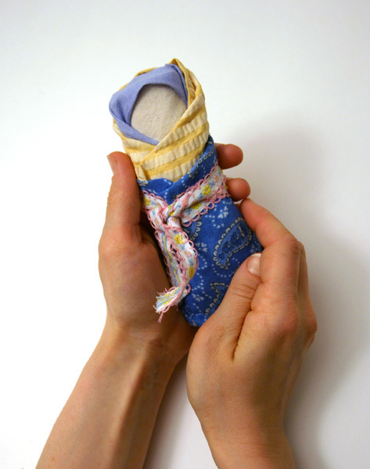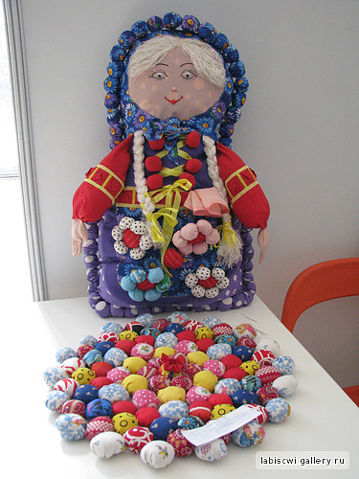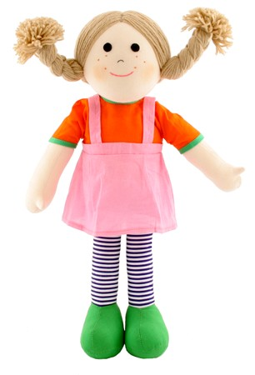
обрядовые
игровые.
Сначала куклы использовались как элементы обряда. Они заменили человека во время жертвоприношений, служили оберегами и идолами. Куколкой-оберегом пользовались, когда хотели избавиться от какой-то напасти. Её брали в руки, три раза поворачивали против часовой стрелки и приговаривали: «Отвернись злом, повернись добром». В каждом доме возле печки висели, обязательно «проживали» 12 кукол-лихорадок. Они оберегали хозяев от различных болезней. Куклы «прописывались» в русской избе на всю жизнь. 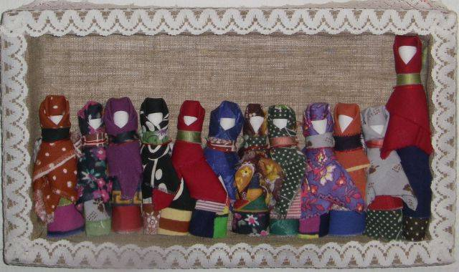
Кукол делали из старых вещей, без использования ножниц и иглы. Для того, чтобы жизнь ребенка была не «резаная и не колотая». И никаких узлов – только обвить ниткой, а нитку нужной длины спрясть и заправить её кончик палочкой-клинышком так, чтобы не развилась. Кусочки ткани нужного размера отрывали руками. Такие куклы назывались кукла-закрутка, от слова закручивать. Иногда её называли скрутка, накрутка, свертка.
ДО РОЖДЕНИЯ МАЛЫША, ЧТОБЫ СОГРЕТЬ И ОБЖИТЬ КОЛЫБЕЛЬКУ, В НЕЁ КЛАЛИ КУКЛУ – ПЕЛЕНАШКУ.
ПОСЛЕ РОЖДЕНИЯ КУКЛА ВИСЕЛА НАД КОЛЫБЕЛЬЮ И ОХРАНЯЛА МАЛЫША ОТ ПОРЧИ.
КОГДА РЕБЕНОК ПОДРОСТАЛ ОН ЕЙ ИГРАЛ, ДО ТЕХ ПОР, ПОКА КУКЛА НЕ «УХОДИЛА», ТО ЕСТЬ НЕ РВАЛАСЬ.
Она служила для ребенка «оберегом», т.е. талисманом оберегающим от болезней и жизненных невзгод. Делалась такая кукла из домотканых, старых вещей, считалось, что в них хранится жизненная сила. 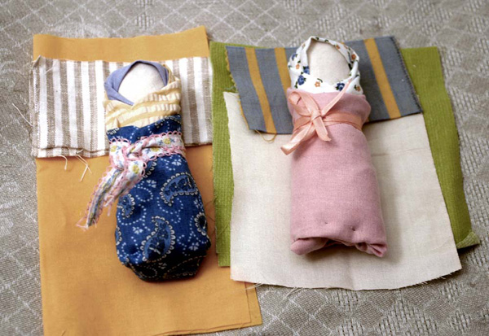 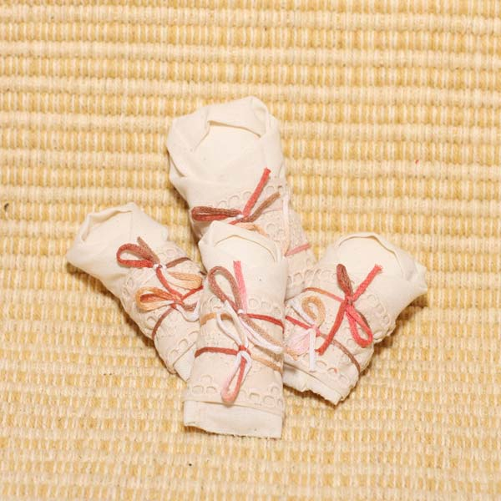
Известна кукла-Зерновушка, (ещё её называли зернушка или крупеничка). Она символизирует достаток в семье. Осенью ее наполняли зерном и ставили на полку. Когда заканчивались запасы, их брали из куклы. Если соседи видели, что кукла «худеет», это значило, что семье надо помочь.
Так же её делала женщина для того , чтобы у неё были дети.
Куклы – закрутки были очень разными, каждая имела свое определенное значение. 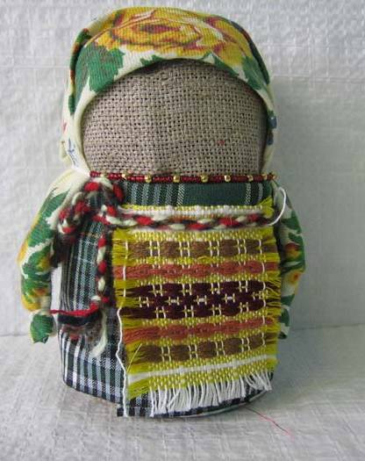
Кукла - Хранительница семейного счастья берегла семейный очаг. Её делали из разных цветных лоскутов, лент и золы. Ещё их называли зольные куклы.
Кукла-Десятиручка помогала молодой жене быть хорошей хозяикой.
Кукла- символ плодородия и материнства делалась с большой грудью или с ребенком на руках. Такие куклы передавались из поколения в поколение. Лицо куклы всегда оставалось светлым, потому что кукла без лица считалась недоступной для вселения злых, недобрых сил, а значит безвредной для человека. 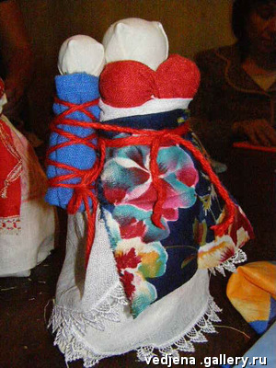 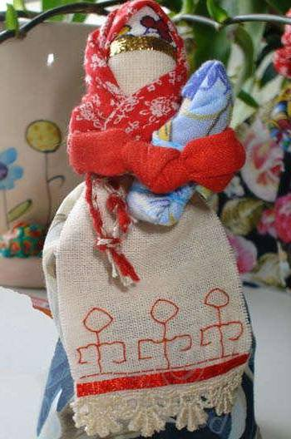 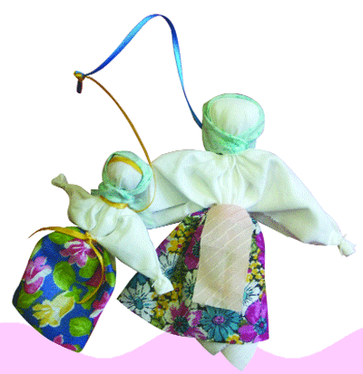

К группе обрядовых кукол относятся такие куклы, которых делали специально для каких-либо праздников. Они были символами этих праздников, могли выполнять роль подарков или ими забавлялись дети, проигрывая между собой какие-то обряды.
В КУКОЛЬНЫХ ЗАБАВАХ ПРОИГРЫВАЛИСЬ ПОЧТИ ВСЕ ДЕРЕВЕНСКИЕ ПРАЗДНИЧНЫЕ ОБРЯДЫ: свадьба, Масленица, Пасха, встреча весны и многие другие.
Например кукла «Свадебные неразлучники» соединяла мужское и женское начало. «Мартиничка» - кликала весну, украшая деревья, а ещё её вставляли после рождения ребенка в семейную пару кукол. Сколько кукол столько и детей.
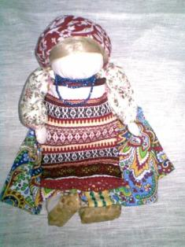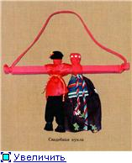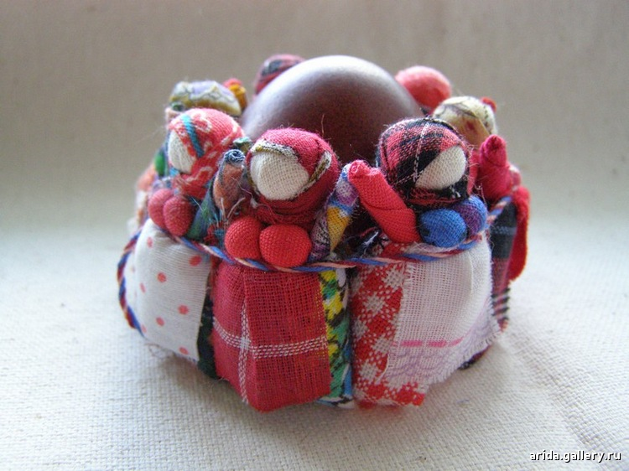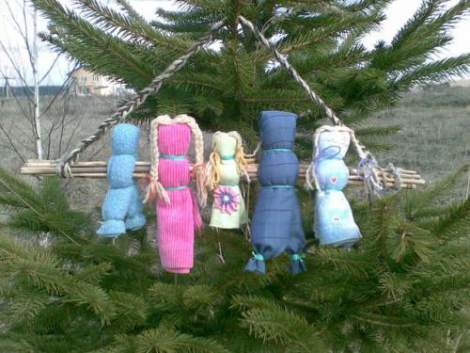

Игровые куклы, предназначались для забавы детям.
Делали кукол из тряпок, глины, дерева, бересты, кости, ниток, лыка, мочала, соломы, даже обычное полено могли нарядить куклой.
Люди верили, чем больше и усерднее ребенок играет, тем больше будет достаток в семье и благополучнее жизнь.
Как детская игрушка кукла появилась у славян 1000 лет назад. Исследователи считают, что наиболее ранняя среди традиционных игровых свёрнутых кукол России была кукла «полено».
В хозяйственной жизни семьи дети начинали участвовать очень рано, но до этого и параллельно этому, играя, девочки учились шить, вышивать, прясть, постигали традиционное искусство одевания, а мальчики обретали другие хозяйственные навыки. Игру в куклы не считали пустой забавой. Наоборот , она поощрялась. Крестьяне верили, что чем усерднее и больше ребенок играет, тем больше будет достаток в семье и благополучнее жизнь. Девочка, искусно овладевшая в игре хозяйственными навыками, вырастет хорошей хозяйкой. В дальнейшем кукла из оберега превращается просто в игрушку. 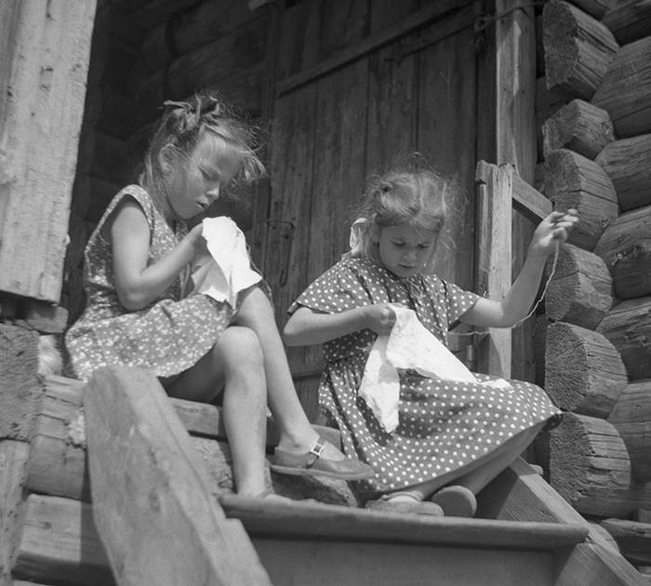 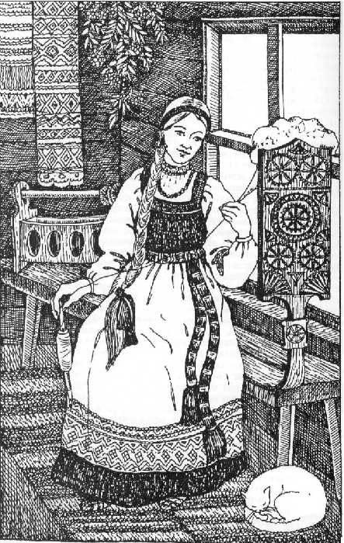

Куклы для девочек были с украшениями. Чем красивее кукла, тем красивее будет её хозяйка.
Куклы для мальчиков держали в руках оружие, чем крепче была кукла, тем отважнее вырастет её маленький хозяин.
Пока девочка была маленькой, для неё делали кукол мама, бабушка, старшие сестры. Когда девочке исполнялось пять лет, она должна была сооружать кукол сама.
Известно, что шили кукольные платья не просто так, а со смыслом.
Во- первых, в наряде всегда должен был присутствовать красный цвет – цвет
солнца, тепла, здоровья, радости. Считали, что он оберегает от сглаза и травм.
Вышитый узор, которым когда-то украшали наряд куклы, тоже не был случайным. Слово «узор» обозначало «призор», т.е. «присмотр». Поэтому на кукольном платье вышивали: круги, кресты, розетки – знаки солнца; женские фигурки и оленей- символы плодородия; волнообразные линии – знаки воды; горизонтальные линии – знаки земли, ромбики с точками внутри - символ засеянного поля; вертикальные линии - знаки дерева, вечно живой природы.
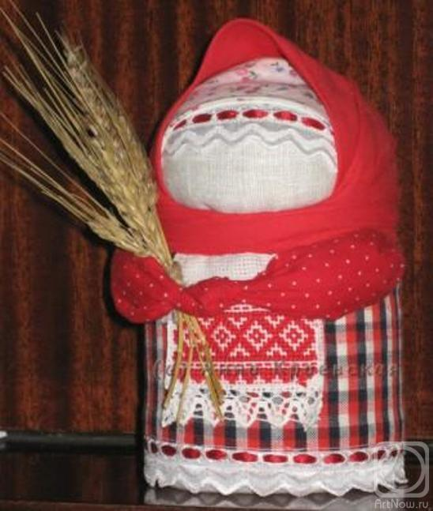
Куклы считались хорошим подарком, их брали в приданое.
Игрушки никогда не оставляли в избе как попало - их берегли.
Чтобы стать хорошей матерью, полагали, что нужно девочке играть в куклы.
Взрослые изготавливали кукол, вкладывая в них магический смысл, а дети в них играли и все верили, что кукла оберегает, завлекает и учит.

Изучив литературу, энциклопедии, найдя информацию в интернете я делаю вывод:
1. Традиционная игрушка у нас на Руси – это кукла.
2. Куклы бывают обрядовые, обереговые и игровые
3. Я узнала как выглядели тряпичные куклы.
4. Я научилась делать сама тряпичных кукол
и нам было очень интересно играть в них.
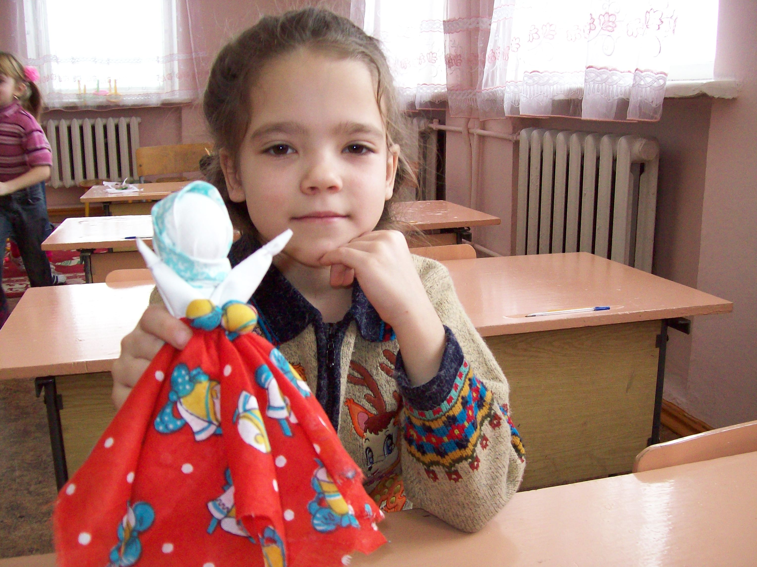 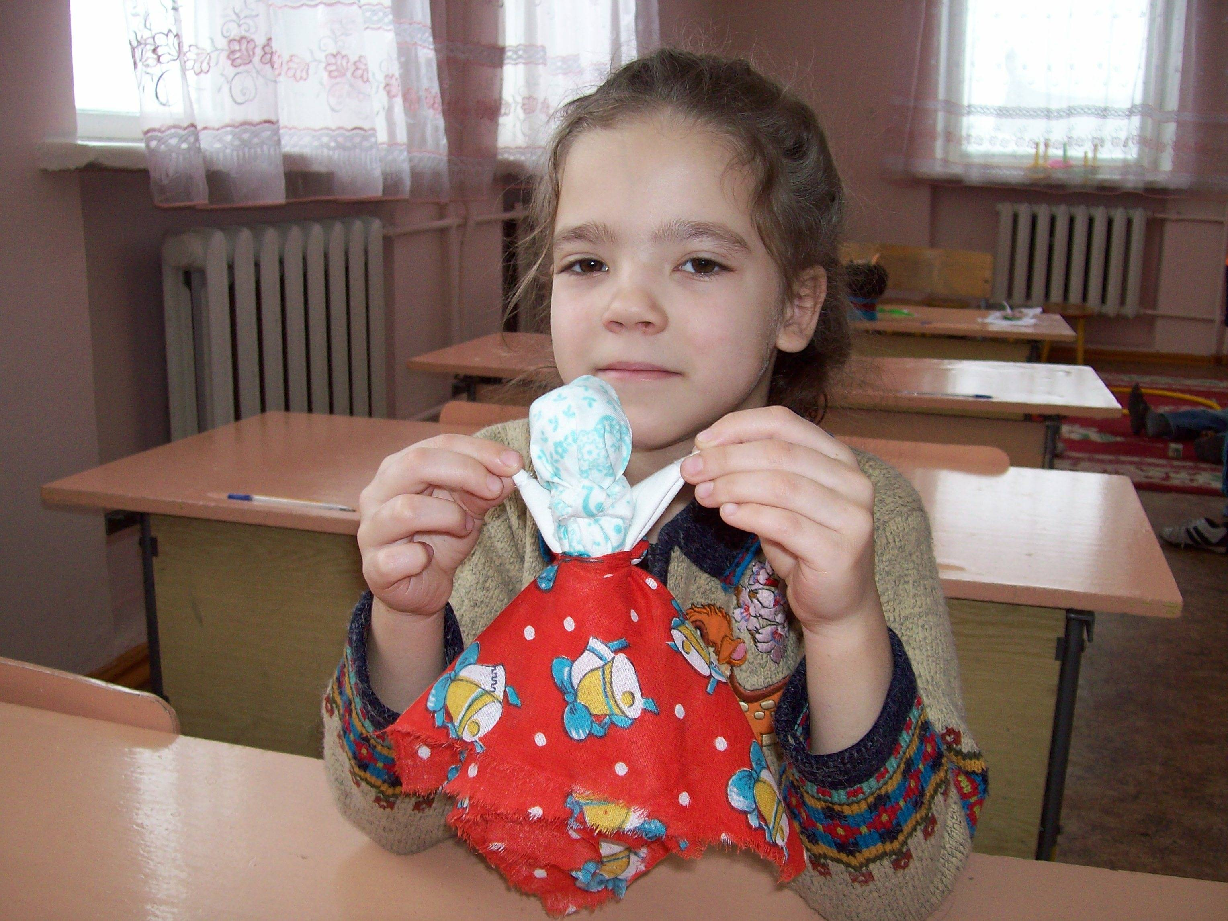
Моя гипотеза, что кукла для русского народа не просто забава подтвердилась.

